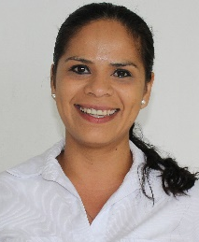
´
IRENE SUASTE UC
Jefe de Departamento de Control y Gestión
Seguimiento y Control de Gestión
Comisión Estatal de Desarrollo de Suelo y Vivienda
16 de Octubre de 2016 inicio a la fecha.

- DATOS GENERALES

Domicilio Oficial:
Ave. Resurgimiento No 87 Edificio B, Colonia Prado C.P. 24035.

.
Teléfonos:
01 (981) 1273320
Correo Electrónico:
irenesuaste@codesvi.gob.mx

- PREPARACIÓN ACADEMICA

Último grado de estudios:
Licenciatura en Administración en Dirección de Recursos Humanos.

- EXPERIENCIA LABORAL (últimos tres empleos)

Cargo: Jefe de Departamento de Seguimiento y Control de Gestión
Periodo: 16-oct-2016 a la fecha
Institución: Comisión Estatal de Desarrollo de Suelo y Vivienda
Campo de Experiencia: Económicas-Administrativas

Cargo: Analista Especializado
Periodo: 03-febrero-2011 a 15-Octubre-2016.
Institución: Instituto de la Vivienda del Estado de Campeche
Campo de Experiencia: Económicas-Administrativas.

Cargo: Analista
Periodo: 06-febrero-2006 a 02-febrero-2011.
Institución: Instituto de la Vivienda del Estado de Campeche
Campo de Experiencia: Económicas-Administrativas.

